Приложение № 4
к Порядку рассмотрения
и проведения конкурсного отбора
инициативных проектов, выдвигаемых
для получения финансовой поддержки
за счет субсидий из областного бюджета,
а также контроля за их реализацией

ОТЧЕТ
об итогах реализации инициативного проекта

1. Наименование поселения, муниципального района или городского округа,
на территории которого реализовывался инициативный проект:
город Ростов-на-Дону.
2. Наименование инициативного проекта: Благоустройство игровых площадок МБДОУ № 137 по адресу: г. Ростов-на-Дону, пр-кт Королева, 10/1.
3. Информация об итогах реализации инициативного проекта: реализован.
4. Даты начала и окончания реализации инициативного проекта:
01.06.2025-30.07.2025.
4.1. Информация о причинах нарушения сроков реализации инициативного проекта,
в случае если такой срок нарушен: нет.
4.2. Планируемый срок реализации инициативного проекта в случае нарушения установленного срока: проект реализован в срок.

№ п/п | Наименование выполненной работы, оказанной услуги, закупленного товара в рамках реализации инициативного проекта | Стоимость выполненной работы, оказанной услуги, закупленного товара в рамках реализации инициативного проекта | ФИО физического лица и (или) индивидуального предпринимателя, наименование юридического лица, выполнившего работу
1 | 2 | 3 | 4
1. | Благоустройство игровых площадок МБДОУ№ 137 по адресу: г. Ростов-на-Дону, пр-т Королева д. 10/1 | 4 200,0 тыс. руб. | ИП Кадиров Н.Г.
2. | Предоставление материалов, оборудования, инструментов (лопаты, грабли, перчатки) | Имущественное участие | Зозуля Елена Олеговна  Сопин Кирилл Александрович
2. | Предоставление техники (транспорт для завоза земли) | Имущественное участие | Кожако Ольга Анатольевна
2. | Выполнение работ, оказание услуг (обрезка деревьев) | Имущественное участие | Журба Владимир Валерьевич  Лёвин Александр Владимирович
2. | Иная натуральная помощь (саженцы, грунт для клумб) | Имущественное участие | Васильева Татьяна Александровна  Шахсинова Эсмира Сиражутдиновна
3. | Уборка территории, высадка саженцев. | Трудовое участие | 320 человек
 | Итого | 4 200,0 тыс. руб.

Сведения о поступлении и расходовании средств на реализацию инициативного проекта | Планируемый объем средств |  | Фактический объем средств
 | Сумма  (тыс. рублей) | Доля в общей сумме (процентов) | Сумма  (тыс. рублей) | Доля в общей сумме (процентов)
1 | 2 | 3 | 4 | 5
Всего на реализацию инициативного проекта, в том числе: | 4 421,9 | 100,0% | 4 200,0 | 100,0%
объем средств областного бюджета | 2 936,1 | 66,4% | 2 788,8 | 66,4%
объем собственных средств местного бюджета | 933,5 | 21,11% | 886,6 | 21,11%
объем инициативных платежей физических лиц | 547,0 | 12,37% | 519,6 | 12,37%
объем инициативных платежей юридических лиц, индивидуальных предпринимателей | 5,3 | 0,12% | 5,0 | 0,12%
Причины отклонения от запланированной стоимости инициативного проекта | По результатам закупочных процедур сложилась экономия 221,9 тыс. руб.

5. Фотоматериалы:
№ п/п | Фотография объекта до реализации инициативного проекта | Фотография объекта после реализации инициативного проекта
1. | 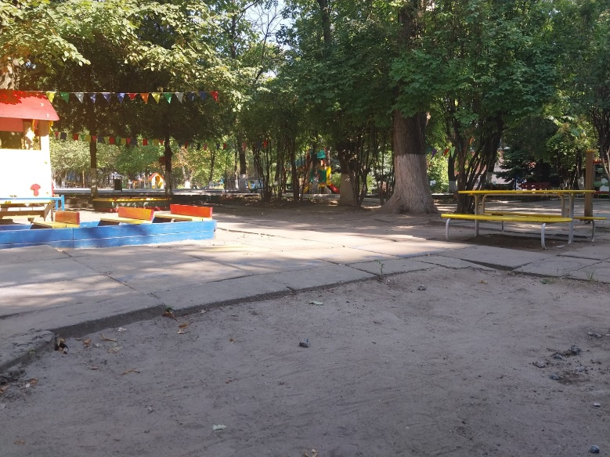 | 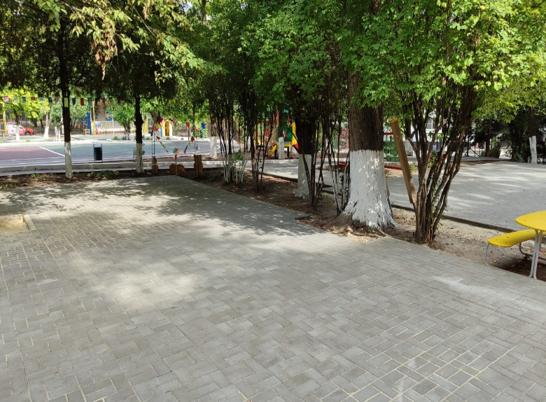
2. | 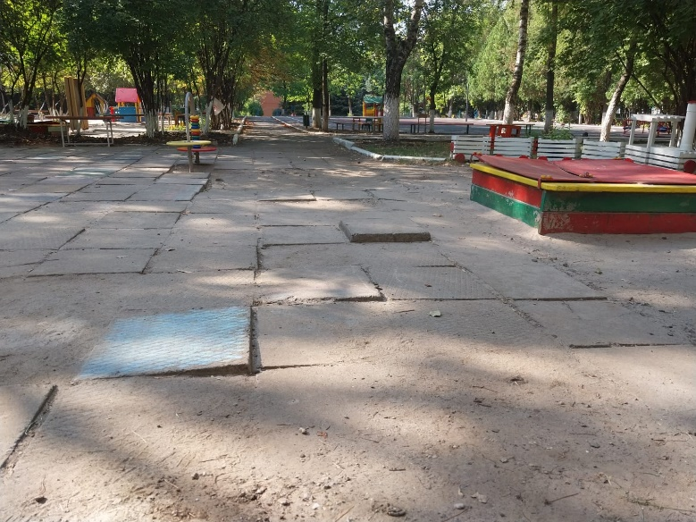 | 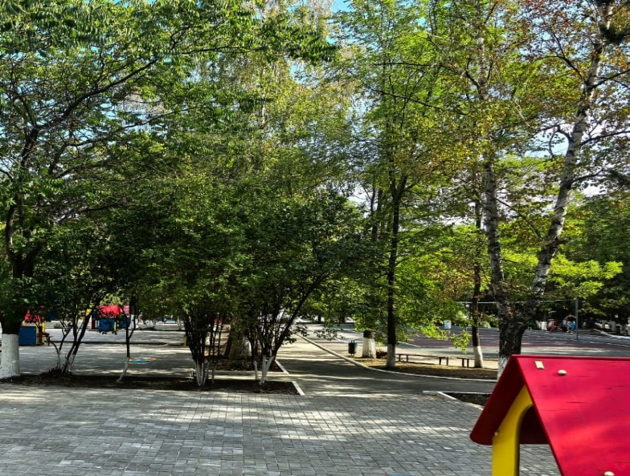
3. | 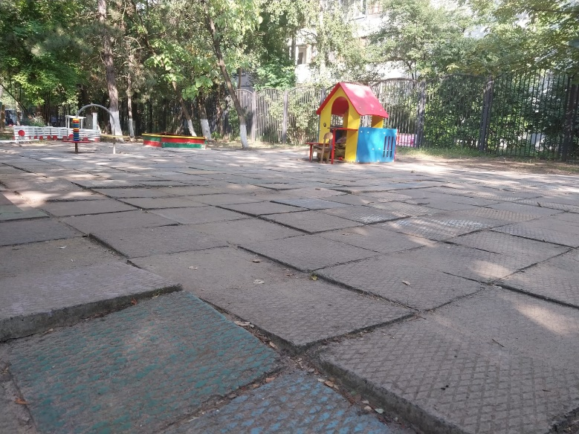 | 